070820

La feille d’in labouroux
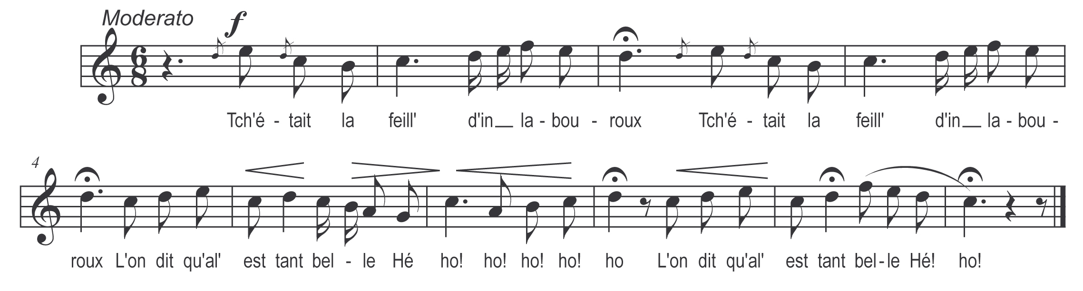

Tch’était la feille d’in labouroux (bis)
L’on dit qu’alle est tant belle
Hé ! ho ! ho ! ho ! ho ! ho !
L’on dit qu’alle est tant belle
Hé ! ho !

L’on dit qu’alle a tant d’amouroux (bis)
Qu’a n’sait lequel prendre
Hé ! ho ! ho ! ho ! ho ! ho !
Qu’a n’sait lequel prendre
Hé ! ho !

Jusqu’au marichaô do logis (bis)
Qui en a fait la demande

San biâ galant li a demandé (bis)
Où érons nous dimanche

I érons là-bas dans tché verts prés (bis)
Sus l’herbe la pus tendre

Al’ s’assisit aôprès de li (bis)
Teurchit dans sa pochette

L’i accrochit san mouche-nez ⁽¹⁾ (bis)
Thio qu’a porte au dimanche ⁽²⁾

Galant rendez mon mouche nez (bis)
Car li est à ma grand-mère

Et si mon grand-père o savait (bis)
Li nous terch’rait quarelle

De quarelle i n’arons point (bis)
Avecque votre père

Mais la quarelle qu’i arons (bis)
I érans boire bouteille

⁽¹⁾ l’i a attrapé san mouche-nez
⁽²⁾ tot peur de teile fine

